**РУКОВОДСТВО ПОЛЬЗОВАТЕЛЯ**

**МЕНЕДЖЕР СЦЕНАРИЕВ (ENTERPRISE SCHEDULER)**

**Документация, содержащая информацию, необходимую для эксплуатации экземпляра программного обеспечения**

Содержание

1. Введение 2

1.1. Требования к рабочему месту пользователя 3

1.2. Уровень подготовки пользователя 3

1.3. Подготовка к работе 3

1.4. Начальный экран системы 3

2. Описание операций 4

2.1. Работа с меню 4

2.2. Поиск 4

2.3. Работа с расписаниями 4

2.3.1. Просмотр имеющихся расписаний 4

2.3.2. Просмотр очереди заданий 5

2.3.3. Создание нового расписания 7

2.3.4. Редактирование расписания 8

2.4. Выход из системы 13

2.5. Администрирование 14

3. Аварийные ситуации 14

3.1. Ошибка получения данных 14

3.2. Ошибка выхода из системы 14

# Введение

Приложение «Менеджер сценариев», далее Менеджер, предназначено для управления жизненным циклом интеграционных сервисов и обеспечивает необходимый функционал в соответствии с Техническим проектом.

Данный документ предназначен для пользователей системы и описывает все основные операции, которые пользователь может выполнять в Менеджере.

# Требования к рабочему месту пользователя

Минимальные требования к оборудованию и ПО:

* Процессор – Dual Core Intel 2GHz.
* Оперативная память – 4Gb.
* Жесткий диск – 100Gb.
* Операционная система – Microsoft Windows Professional версия 7 или Linux версия ядра 5.X.
* Браузер – Google Chrome версия 88.0, Mozilla Firefox версия 85.0, Microsoft Edge версия 88.0.

# Уровень подготовки пользователя

Пользователь Менеджера должен иметь опыт работы с:

* Операционным системами Microsoft Windows или Linux.
* Браузерами Google Chrome или Mozilla Firefox или Microsoft Edge.

Также пользователь системы должен обладать следующими знаниями:

* Протоколы HTTP, HTTPS, JDBC.
* Стандарты XML, XSD, SOAP, WSDL, REST, JSON, OPEN API, SQL.
* Расписания CRON.

# Подготовка к работе

Для начала работы с Менеджером необходимо выполнить следующие действия:

* Запустить браузер.
* В строке адреса ввести адрес Менеджера.
* В появившемся окне авторизации ввести доменное имя пользователя и пароль.

# Начальный экран системы

Начальный экран системы приведен на рисунке 1 и состоит из следующих элементов:

* Панель меню – 1. Обеспечивает переключение между рабочими областями.
* Строка поиска – 2. Обеспечивает поиск сценариев.
* Информация о пользователе – 3. Отображает имя текущего пользователя.
* Основная рабочая область – 4. Обеспечивает работу со сценариями и расписаниями.
* Кнопка выхода из системы – 5. Обеспечивает возможность выхода из системы.
* Кнопка переключения меню – 6. Сворачивает или разворачивает боковое меню.

Рисунок 1. Начальный экран системы. Расписания.

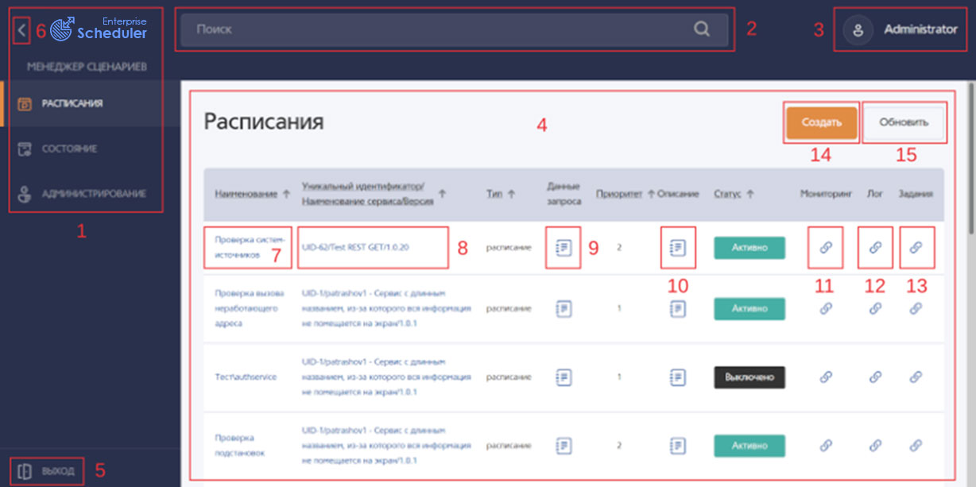

# Описание операций

# Работа с меню

* + 1. **Свернуть меню.** Для сворачивания меню нажмите на кнопку 6 рисунка 1.
    2. **Развернуть меню.** Для разворачивания меню повторно нажмите на кнопку 6 рисунка 1.
    3. **Выбрать пункт меню.** Выбор пунктов осуществляется мышью из области меню 1 рисунка 1.

# Поиск

Для поиска по ключевому слову надо ввести его в поле поиска 2 на рисунке 1 и подтвердить нажатием клавиши **Enter** на клавиатуре. Результаты поиска будут выведены в область 4 рисунка 1. Для отмены показа результатов поиска надо сбросить фильтр поиска нажав на слово «Сбросить» в правой стороне области 2 рисунка 1.

# Работа с расписаниями

# Просмотр имеющихся расписаний

Вид списка имеющихся расписаний приведен на рисунке 1 в области 4. Окно расписаний предусматривает следующие действия:

* Ссылка в столбце «Наименование» – 7. Просмотр и редактирование расписания.
* Ссылка в столбце «Уникальный идентификатор/Наименование сервиса/Версия» – 8. Просмотр и редактирование сервиса в Реестре сервисов.
* Кнопка «Данные запроса» – 9. Просмотр данных запроса. Пример всплывающего окна показан на рисунке 2.
* Кнопка «Описание» – 10. Описание расписания. Пример всплывающего окна показан на рисунке 3.
* Ссылка в столбце «Мониторинг» – 11. Открывает страницу мониторинга в Graylog.
* Ссылка в столбце «Лог» – 12. Открывает страницу просмотра логов через Graylog.
* Ссылка в столбце «Задания» – 13. Открывает очередь заданий расписания. Пример показан на рисунке 5.
* Кнопка создания расписания – 14. Создание нового расписания.
* Кнопка обновления данных – 15. Обновление списка расписаний.

Рисунок 2. Просмотр данных запроса

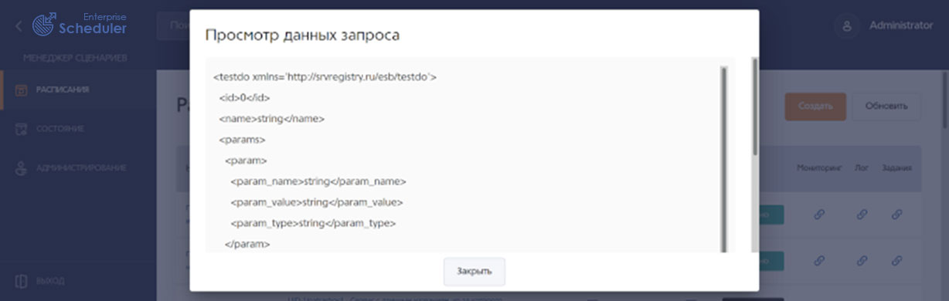

Рисунок 3. Описание расписания

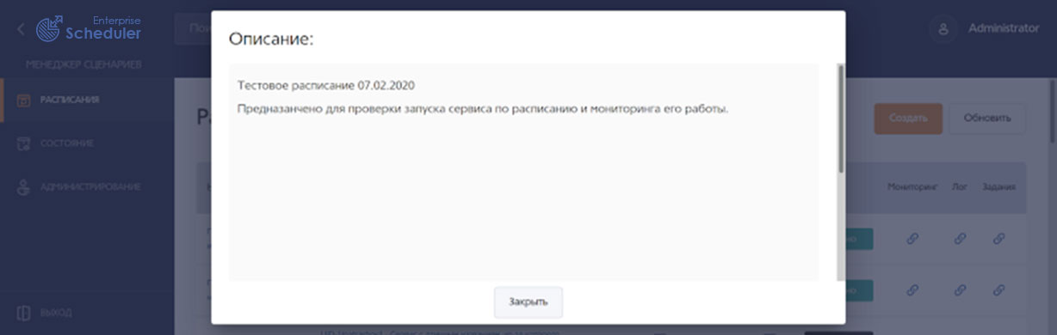

# Просмотр очереди заданий

Вид списка очереди заданий приведён в общем виде на рисунке 4 и для определённого расписания на рисунке 5. Окно предусматривает следующие действия.

* Ссылка в столбце «Расписание» – 1. Просмотр и редактирование расписания. Пример окна редактирования расписания показан на рисунке 11.
* Кнопка «Данные запроса» – 2. Просмотр данных запроса. Пример всплывающего окна показан на рисунке 2.
* Ссылка в столбце «Приоритет» – 3. Просмотр и редактирование приоритета выполнения сценария. Пример всплывающего окна показан на рисунке 6.
* Кнопка в столбце «Статус» – 4. Просмотр и редактирование статуса выполнения сценария. Пример всплывающего окна показан на рисунке 7.
* Кнопка в столбце «Лог задания» – 5. Просмотр лога выполнения сценария. Пример всплывающего окна показан на рисунке 8.
* Ссылка в столбце «Мониторинг исполнения» – 6. Открывает страницу мониторинга в Graylog.
* Ссылка в столбце «Лог исполнения» – 7. Открывает страницу просмотра логов через Graylog.
* Флажок 8. Помечает задания для удаления.
* Кнопка 9. Удаляет помеченные флажками 8 задания.
* Кнопки 10. Удаляют соответствующий фильтр слева от неё.
* Кнопка «Сбросить фильтры» – 11. Сбрасывает все фильтры.
* Кнопка «Обновить результаты поиска» – 12. Обновляет результаты поиска по всем имеющимся фильтрам.

Рисунок 4. Очередь заданий в общем виде

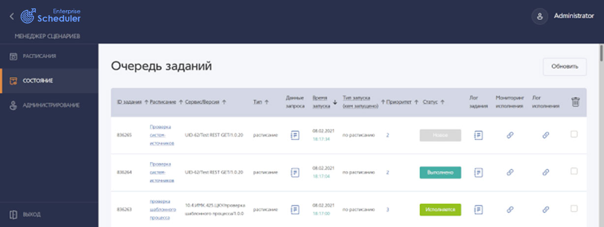

Рисунок 5. Очередь заданий для определённого расписания

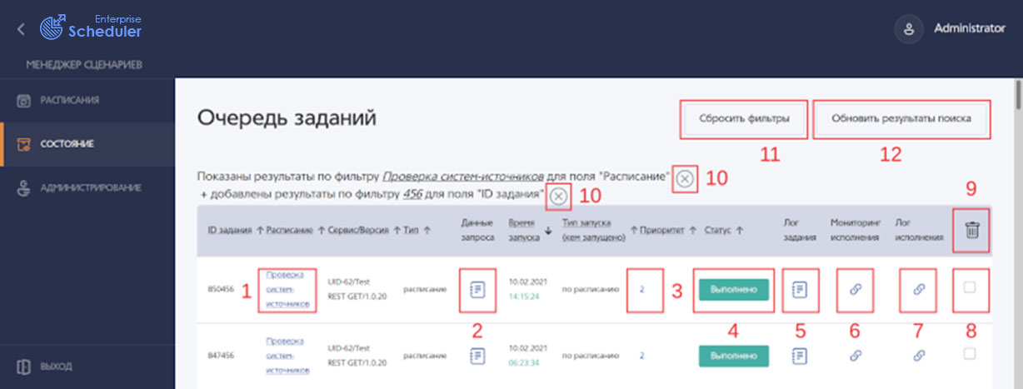

Рисунок 6. Приоритет выполнения сценария

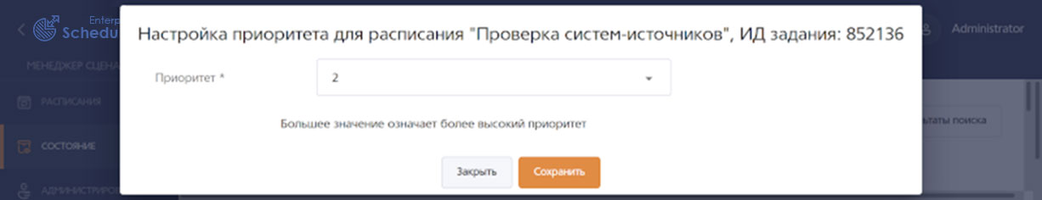

# Создание нового расписания

Экран создания нового расписания, открывающийся нажатием на кнопку 14 рисунка 1, приведен на рисунке 9. Верхняя часть экрана предназначена для управления расписанием и состоит из следующих кнопок.

* Кнопка «Активно/Выключено». Переключает состояние расписания.
* Кнопка «Сохранить». Сохраняет сделанные изменения.
* Кнопка «Удалить». Удаляет расписание.
* Кнопка «Закрыть». Предлагает сохранить сделанные изменения, если они есть и закрывает экран редактирования расписания с переходом на главную страницу.

Рисунок 7. Статус выполнения сценария



Рисунок 8. Лог выполнения сценария

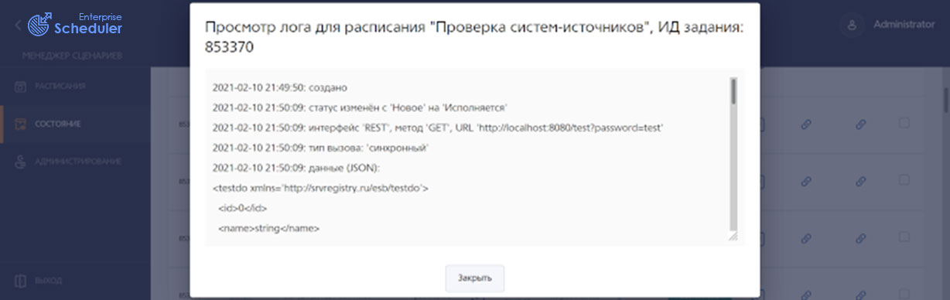

Рисунок 9. Создание нового расписания

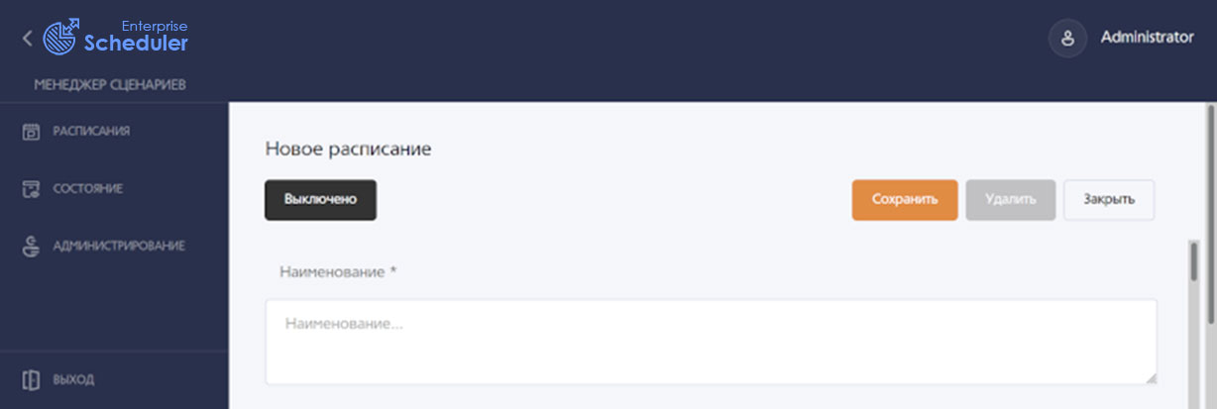

* **Создание расписания.** Для создания расписания надо нажать на кнопку «Создать» (область 14, рисунок 1). На открывшейся странице создания расписания (рисунок 9) надо заполнить все обязательные поля (отмечены знаком *) и нажать на кнопку «Сохранить». Описание и предназначение полей описано в разделе «Редактирование расписания».
* **Сохранение расписания.** Для сохранения расписания надо нажать на кнопку «Сохранить» (рисунок 9). Если нажать кнопку «Закрыть» (рисунок 9) надо заполнить все обязательные поля (отмечены знаком *) и нажать на кнопку «Сохранить». Описание и предназначение полей описано в разделе «Редактирование расписания».
* **Завершение работы с расписанием.** Для завершения работы с расписанием надо нажать на кнопку «Закрыть» (рисунок 9). Если нажать кнопку «Закрыть» (рисунок 9) при не сохранённых изменениях, то появится всплывающее окно (рисунок 10), на котором будет предложен выбор выйти без сохранения, продолжить редактирование или сохранить сделанные изменения.

Рисунок 10. Диалоговое окно выхода из редактирования или создания расписания



Рисунок 11. Экран редактирования расписания

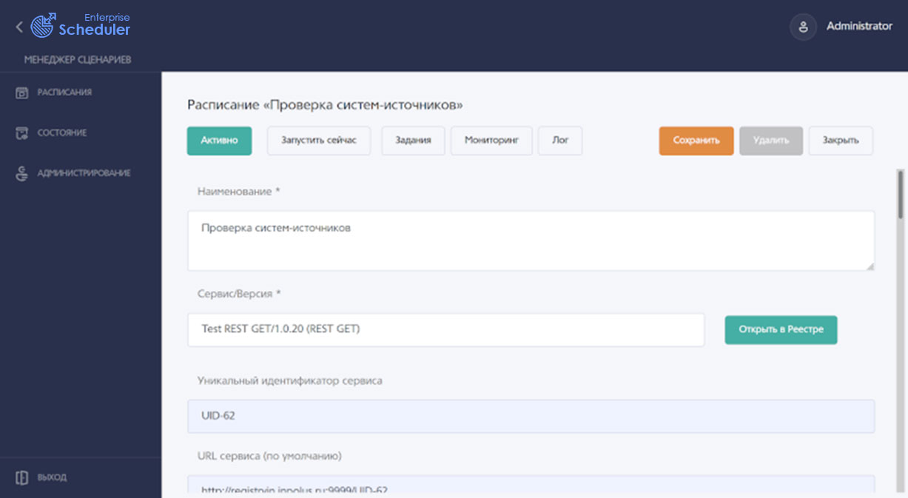

# Редактирование расписания

Экран редактирования расписания, открывающийся при нажатии ссылки 7 рисунка 1 или ссылки 1 рисунка 5 приведен на рисунке 11. Верхняя часть экрана предназначена для управления расписанием и состоит из следующих кнопок.

* Кнопка «Активно/Выключено». Переключает состояние расписания. Выполнение выключенного расписания приостанавливается.
* Кнопка «Запустить сейчас». Сохраняет и запускает сценарий по расписанию.
* Кнопка «Задания». Показывает очередь заданий по данному сценарию. Пример для произвольного расписания показан на рисунке 5.
* Кнопка «Мониторинг». Показывает процесс работы запусков сценария в Jaeger.
* Кнопка «Лог». Показывает лог работы сценария в Graylog.
* Кнопка «Сохранить». Сохраняет сделанные изменения. После сохранения окно не закрывается и можно продолжать редактирование.
* Кнопка «Удалить». Удаляет расписание. В некоторых случаях кнопка неактивна.
* Кнопка «Закрыть». Предлагает сохранить сделанные изменения, если они есть и закрывает экран редактирования расписания с переходом на главную страницу. Всплывающее окно показано на рисунке 10.

Предназначение полей формы создания и редактирования расписания приведено ниже. Для удобства большое поле разбито на части, под описанием каждой из которых показан рисунок с общим видом элемента управления. Для зависящих от значения других элементов показаны те виды, значение управляющих элементов которых показаны выше.

* Поле «Наименование *» предназначено для ввода наименования расписания, которое потом отображается в столбце «Наименование» (область 7 рисунка 1).

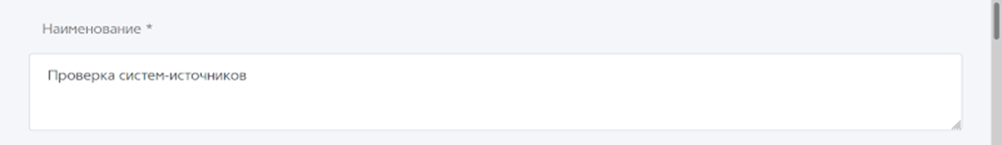

* Поле «Сервис/Версия *» с выпадающим списком сервисов предназначено для выбора запускаемого по расписанию сервиса и его версии.

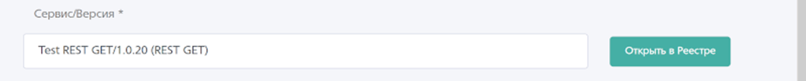

* Поле «Уникальный идентификатор сервиса» отображает уникальный идентификатор сервиса из Реестра сервисов и доступно только для чтения.

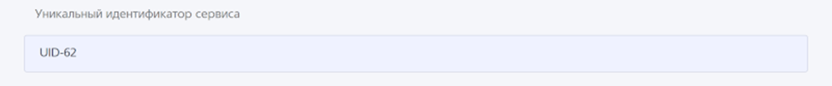

* Поле «URL сервиса (по умолчанию)» отображает URL вызова сервиса по умолчанию и доступно только для чтения.

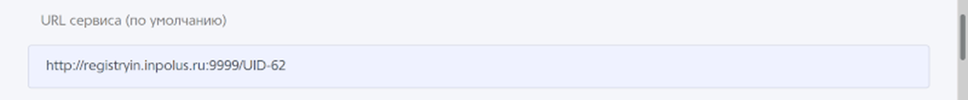

* Поле «URL сервиса» предназначено для задания URL вызова сервиса.
* Поле «Таймаут» отображает предусмотренный в сервисе таймаут перед запуском, при условии, что у сервиса он предусмотрен и доступно только для чтения.

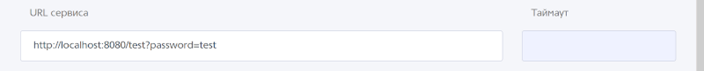

* Поле «Автор» отображает имя создавшего расписание пользователя и доступно только для чтения.
* Поле «Дата создания» отображает дату и время создания расписания и доступно только для чтения.
* Поле «Редактировал» отображает имя последнего редактировавшего расписание пользователя и доступно только для чтения.
* Поле «Дата изменения» отображает дату и время последнего редактирования расписания и доступно только для чтения.

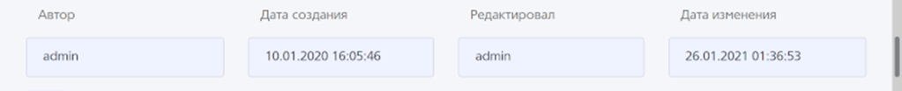

* Флажок «Сохранять ответ и заполнять из него поля при вызове» предназначен для включения или выключения соответствующей функции у имеющих данное свойство сервисов.



* Кнопка «Просмотр/изменение» открывает всплывающее окно просмотра или редактирования ответа сервиса.

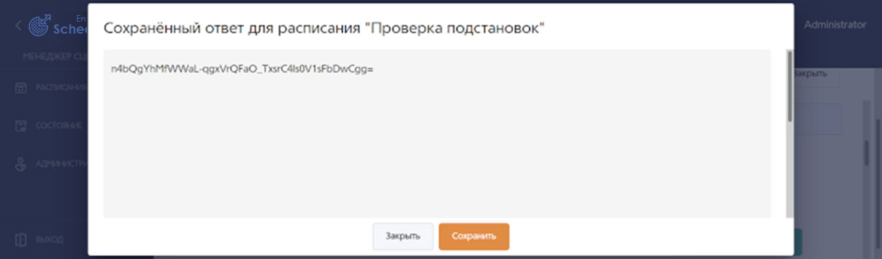

Для не имеющих упомянутой функции сервисов флажок показывается неактивным и кнопка «Просмотр/изменение» не отображается.



Регламент выполнения из свойств сервиса реализован через выпадающий список и задаёт способ активации сервиса: по расписанию или триггером из базы данных.

* «Регламент выполнения из свойств сервиса» при установке по расписанию.
* Кнопка «Параметры правила» показывает параметры во всплывающем окне.
* Поле «Описание для CRON или Интервал (в миллисекундах) *» задаёт интервал или расписание CRON для выполнения сервиса.
* Ссылка «Генератор CRON-выражений» открывает в отдельной вкладке страницу внешнего сайта в интернете для генерации выражений CRON по вводимым вручную данным.

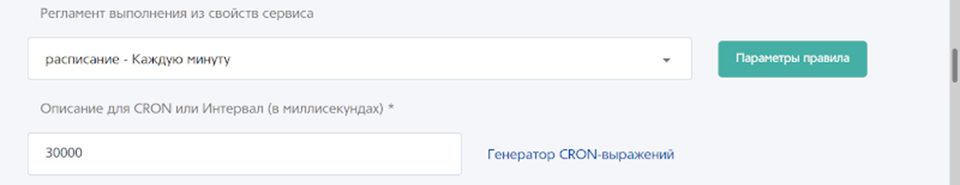

* «Регламент выполнения из свойств сервиса» при установке по триггеру.
* Кнопка «Параметры правила» показывает параметры во всплывающем окне.
* Поле «Система» отображает имя системы и доступно только для чтения.
* Поле «Строка соединения» отображает строку соединения с системой и доступно только для чтения.
* Кнопка «Изменить настройки» шаблона настройки активаторов открывает окно настройки активаторов для их просмотра и редактирования.
* Флажок «Обновлять настройки активаторов при изменении настройки активаторов в Системе» предназначен для включения или выключения обновления настроек расписания в Менеджере при их обновлении в Реестре.

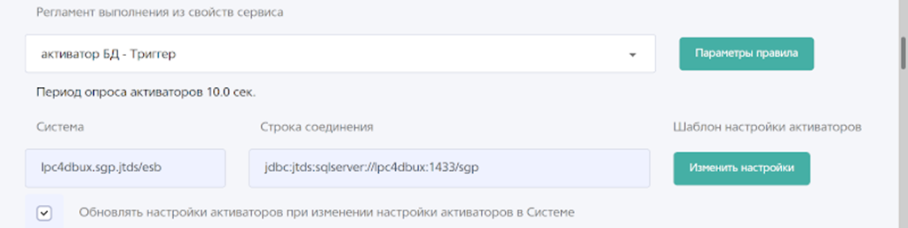

* Окно настройки активаторов позволяет редактировать их настройки.

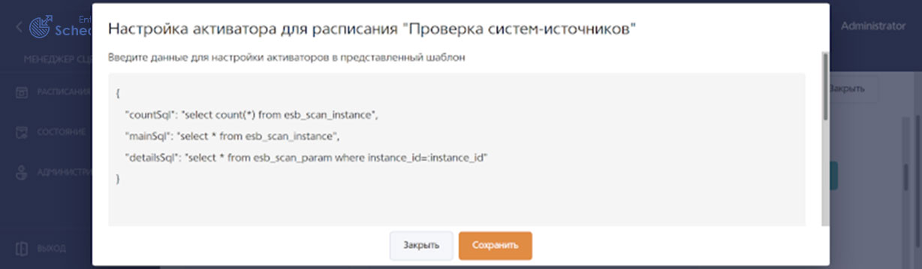

* Выпадающий список «Приоритет *» устанавливает приоритет выполнения сервисов сценария по расписанию.

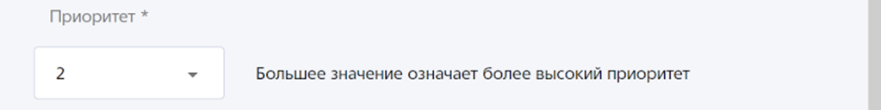

* Текстовое поле «Данные запроса (JSON) *» предназначено для ввода входных данных запроса к вызываемому сервису.

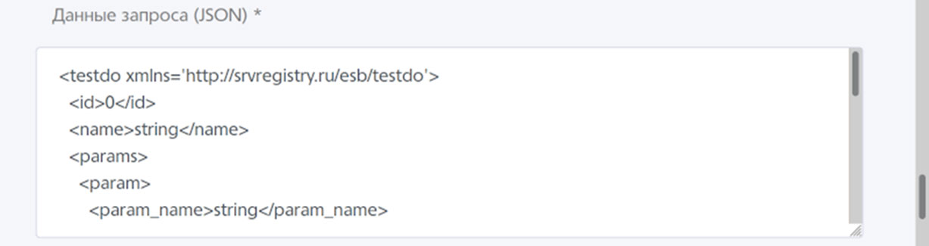

* Выпадающий список «Игнорировать выключение систем-источников *» позволяет выполнять сценарий даже при выключенных системах источников данных.
* Выпадающий список «Разрешена параллельная обработка *» позволяет выполнять несколько сценариев одновременно, не дожидаясь окончания работы предыдущих запусков.
* Поле «Макс. количество параллельных выполнений *» при включенной параллельной обработке ограничивает количество одновременно выполняемых сценариев.

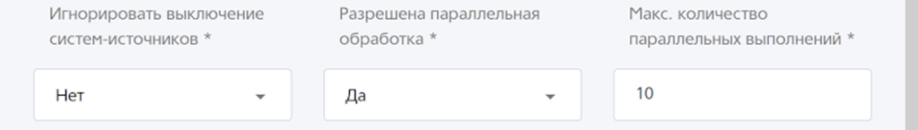

Правила повтора определяют поведение сценария в зависимости от наличия ответа сервиса или от наличия ошибок в этом ответе.

* Флажок «Таймаут вызова (при вызове сервиса не получено ответа)» включает повторный запуск сценария, если он не получил ответа от вызываемого сервиса.
* Флажок «Ошибка вызова (при вызове сервиса получена ошибка)» включает повторный запуск сценария, если он получил от вызываемого сервиса сообщение об ошибке.

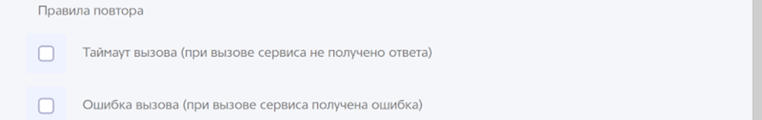

* Флажок «Ошибка» включает повторное выполнение при замене статуса выполнения в Менеджере на «Ошибка».
* Флажок «Прервано» включает повторное выполнение при замене статуса выполнения в Менеджере на «Прервано».
* Флажок «Пропущено» включает повторное выполнение при замене статуса выполнения в Менеджере на «Пропущено».



* Флажок и поле «Зависание процесса (процесс находится в статусе "Исполняется" более указанного времени)» при установленном флажке позволяют включить распознавание процесса как зависшего при его исполнении дольше указанного времени.



Максимальное время выполнения заданий.

* Поле и флажок «Переводить задания в статус "Ошибка" при превышении» при установленном флажке позволяют включить распознавание процесса как завершившегося ошибкой при его исполнении дольше указанного времени.



* Текстовое поле «Описание» содержит отображаемое при нажатии поля 10 рисунка 1 показанного на рисунке 3 описания расписания.

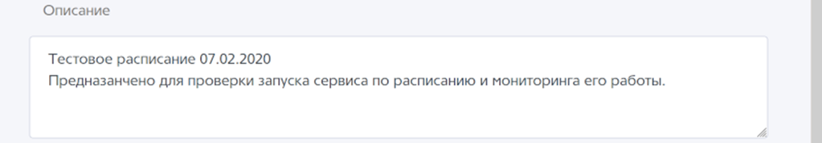

* Поле «Уникальный идентификатор» доступно только для чтения.
* Поле «Ключ» предназначено для ввода ключевой строки поиска.

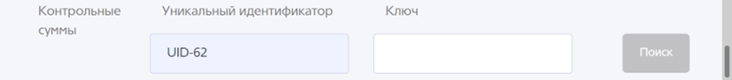

* Кнопка «Поиск» доступна при заполненном поле «Ключ» и открывает окно поиска по контрольным суммам.

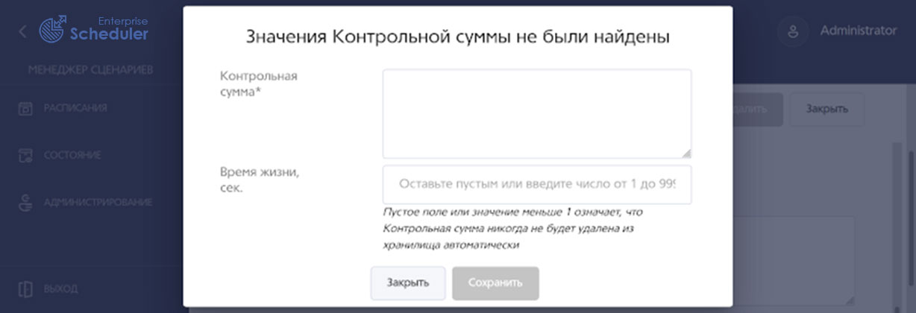

* Текстовое поле «Контрольная сумма*» предназначено для ввода сохраняемой в базе на заданное в поле «Время жизни, сек.» время контрольной суммы. После ввода контрольной суммы и нажатия на кнопку «Сохранить» появляется кнопка «Удалить».

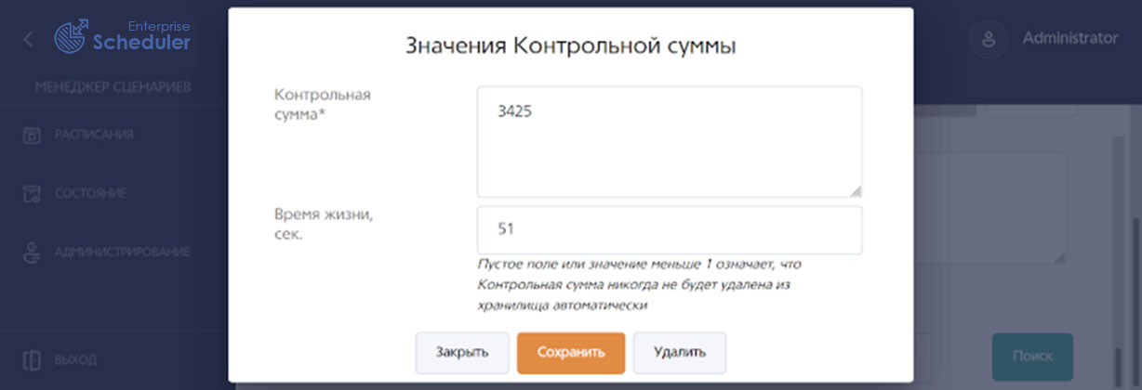

# Выход из системы

Для выхода из системы нажмите кнопку «Выход» области 5 на рисунке 1.

# Администрирование

**Внимание: раздел «Администрирование» доступен только пользователям с ролью «Администратор».** Общий вид окна администрирования показан на рисунке 12. Описание для соответствующих элементов приведено в инструкции Реестра сервисов.

Рисунок 12. Экран редактирования расписания

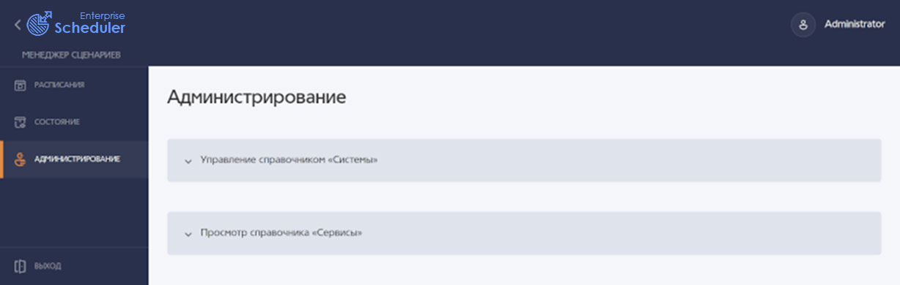

# Аварийные ситуации

# Ошибка получения данных

Ошибка получения данных заключается в разрыве соединения с базой данных Менеджера и выражается в длительной демонстрации экрана получения данных, как на рисунках 13 и 14.

Рисунок 13. Экран ошибки получения данных. Вариант



Рисунок 14. Экран ошибки получения данных. Вариант

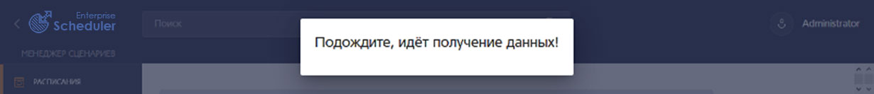

Ошибка не может быть устранена пользователем и если через некоторое время она сама не устранилась, то следует обратиться в службу технической поддержки.

# Ошибка выхода из системы

При нажатии на кнопку «Выход» области 5 на рисунке 1 выход из системы может не произойти потому, что браузер сохранил данные авторизации в кэше. В таком случае при попытке войти под другим пользователем будет всё равно в области 3 рисунка 1 отображаться имя предыдущего пользователя. Ошибка может возникать в разных браузерах.

**Решение через принудительное удаление данных кэша.** Откройте в настройках браузера (в разных браузерах эта функция может находиться в разных местах) очистку данных кэша и удалите сохранённые данные кэша веб-содержимого.

**Решение через перезапуск браузера.** Закройте все вкладки браузера, приложение браузера, запустите браузер заново и водите в систему под нужным именем. Если прежняя авторизация сохранилась, то принудительно удалите данные кэша браузера.